
15.05.2024
299-2024-01-05.С-369
Об утверждении проекта планировки и проекта
межевания комплексного развития территории с. Фролы Пермского муниципального округа Пермского края,
в границах земельных участков
с кадастровыми номерами 59:32:3430001:883, 59:32:3430001:4153, 59:32:3430001:4167, в целях жилищного строительства

В соответствии с частью 13 статьи 46 Градостроительного кодекса Российской Федерации, пунктом 2 статьи 7 Федерального закона от 14 марта 2022 г. № 58-ФЗ «О внесении изменений в отдельные законодательные акты Российской Федерации», пунктом 26 части 1 статьи 16, частью 5 статьи 28 Федерального закона от 06 октября 2003 г. № 131-ФЗ «Об общих принципах организации местного самоуправления в Российской Федерации», пунктом 29 части 1 статьи 5, пунктом 6 части 2 статьи 30 Устава Пермского муниципального округа Пермского края, с учетом протокола общественных обсуждений по проекту планировки и проекту межевания комплексного развития территории с. Фролы Пермского муниципального округа Пермского края, в границах земельных участков с кадастровыми номерами 59:32:3430001:883, 59:32:3430001:4153, 59:32:3430001:4167, в целях жилищного строительства от 25 апреля 2024 г., заключения о результатах общественных обсуждений по проекту планировки и проекту межевания комплексного развития территории с. Фролы Пермского муниципального округа Пермского края, в границах земельных участков с кадастровыми номерами 59:32:3430001:883, 59:32:3430001:4153, 59:32:3430001:4167, в целях жилищного строительства от 25 апреля 2024 г.
администрация Пермского муниципального округа Пермского края ПОСТАНОВЛЯЕТ:
1. Утвердить проект планировки комплексного развития территории с. Фролы Пермского муниципального округа Пермского края, в границах земельных участков с кадастровыми номерами 59:32:3430001:883, 59:32:3430001:4153, 59:32:3430001:4167, в целях жилищного строительства согласно приложению 1 к настоящему постановлению.
2. Утвердить проект межевания комплексного развития территории с. Фролы Пермского муниципального округа Пермского края, в границах земельных участков с кадастровыми номерами 59:32:3430001:883, 59:32:3430001:4153, 59:32:3430001:4167, в целях жилищного строительства согласно приложению 2 к настоящему постановлению.
3. Настоящее постановление опубликовать в бюллетене муниципального образования «Пермский муниципальный округ» и разместить на официальном сайте Пермского муниципального округа в информационно-телекоммуникационной сети Интернет (www.permokrug.ru).
4. Настоящее постановление вступает в силу со дня его официального опубликования.
5. Контроль за исполнением настоящего постановления возложить на начальника управления архитектуры и градостроительства администрации Пермского муниципального округа Пермского края, главного архитектора.
Глава муниципального округа В.Ю. Цветов

Приложение 1
к постановлению
администрации Пермского муниципального округа
Пермского края
от 15.05.2024 № 299-2024-01-05.С-369

ПРОЕКТ
планировки комплексного развития территории с. Фролы Пермского муниципального округа Пермского края, в границах земельных участков
с кадастровыми номерами 59:32:3430001:883, 59:32:3430001:4153, 59:32:3430001:4167, в целях жилищного строительства

ШИФР 05/01-338/1

Содержание
I. Текстовая часть
II. Графическая часть

- Текстовая часть.

1. Положение о характеристиках планируемого развития территории, в том числе о плотности и параметрах застройки территории (в пределах, установленных градостроительным регламентом), о характеристиках объектов капитального строительства жилого, производственного, общественно-делового и иного назначения и необходимых для функционирования таких объектов и обеспечения жизнедеятельности граждан объектов коммунальной, транспортной, социальной инфраструктур, в том числе объектов, включенных в программы комплексного развития систем коммунальной инфраструктуры, программы комплексного развития транспортной инфраструктуры, программы комплексного развития социальной инфраструктуры и необходимых для развития территории в границах элемента планировочной структуры

Характеристики и параметры планируемого развития территории (элементов планировочной структуры) представлены в таблице 1 и на чертеже 2 «Планировка территории. Границы существующих и планируемых элементов планировочной структуры». Максимальный процент застройки 45%.
Таблица 1
Индекс | Наименование элементов планировочной структуры | Площадь, га | Примечание

1 | 2 | 3 | 4
1 | Квартал | 7,4 | отображено  на чертеже 2
2 | Улично-дорожная сеть | 5,2 | отображено  на чертеже 2
3 | Территории общего пользования, за исключением улично-дорожной сети | 1,0 | отображено  на чертеже 2

Положения о характеристиках объектов капитального строительства жилого, производственного, общественно-делового и иного назначения, и необходимых для функционирования таких объектов и обеспечения жизнедеятельности граждан объектов коммунальной, социальной инфраструктур. Положения представлены в таблице 2, таблице 3 настоящего раздела и на чертеже 3 «Планировка территории Границы зон планируемого размещения объектов капитального строительства».

Таблица 2

Наименование  планируемых  к размещению объектов  капитального  строительства | Наименование  параметров | Единицы  измерения параметров | Значение параметров | Индекс  размещения объекта  на чертеже 3

1 | 2 | 3 | 4 | 5
- Многоквартирные  жилые дома  с размещением объектов обслуживания во  встроенно-пристроенных помещениях | общая  площадь  квартир (без  балконов и лоджий) | кв. м. | не более  116000 | ОКС.1–ОКС.6
- Детский сад | вместимость | мест | 280 | СИ.1
- Объекты коммунальной инфраструктуры, в том числе:
- котельная | мощность | мВт | 15 | ИИ.1
- блочные комплектные трансформаторные подстанции | мощность | кВт | 3512 | *
- Озелененные территории общего пользования | площадь | га | 1,0 | ОТОП.1,  ОТОП.2
*размещены в пределах границ зон планируемого размещения объектов капитального строительства жилого назначения с предельной этажностью 14 этажей и (или) в пределах границ зон планируемого размещения объектов капитального строительства транспортной и коммунальной инфраструктур с предельной этажностью 2 этажа, в пределах зон планируемого размещения объектов капитального строительства с предельной этажностью 1 этаж. Размещение уточняется на последующих стадиях проектирования.

Таблица 3
Наименование зон планируемого размещения объектов капитального строительства | Единицы  измерения | Площадь  территории зоны

1 | 2 | 3
Зоны планируемого размещения объектов капитального строительства с предельной  этажностью 14 этажей | кв. м. | 49551
Зоны планируемого размещения объектов капитального строительства с предельной  этажностью 1 этаж | кв. м. | 7814
Зона планируемого размещения объекта  дошкольного образования с предельной этажностью 3 этажа | кв. м. | 10641
Зоны планируемого размещения объектов  капитального строительства транспортной и коммунальной инфраструктур с предельной этажностью 2 этажа | кв. м. | 5765
Зоны планируемого размещения озелененных территорий общего пользования | кв. м. | 10260
Зоны планируемого размещения улично-дорожной сети | кв. м. | 51820

Положения о характеристиках, необходимых для функционирования объектов капитального строительства жилого, производственного, общественно-делового и иного назначения и обеспечения жизнедеятельности граждан объектов транспортной инфраструктуры представлены в таблице 4, таблице 5 настоящего раздела и на чертеже 3 «Планировка территории Границы зон планируемого размещения объектов капитального строительства».
Таблица 4
Наименование улиц | Категория улиц | Наличие линий общественного транспорта | Ширина  профиля, м | Индекс объекта на чертеже 3

1 | 2 | 3 | 4 | 5
ул. Новая 1  от ул. Академической до ул. Новой 2 | основная | автобус | 20,0 | ТИ.1, ТИ.2
ул. Новая 2 | основная | автобус | 21,5 | ТИ.2
ул. Новая 5  от ул. Новой 2  до ул. Новой 6 | основная | автобус | 20,0-34,4 | ТИ.2
ул. Новая 6 | основная | автобус | 34,6-80,8 | ТИ.5
ул. Академическая (часть) от ул. Новой 1 до ул. Новой 5 | местная | - | 23,6-23,9 | ТИ.1
ул. Новая 3, ул. Новая 4 | местная | - | 20,0 | ТИ.1, ТИ.2
ул. Новая 5  от ул. Академической до ул. Новой 2 | основная | - | 20-35,5 | ТИ.1, ТИ.2, ТИ.3
ул. Нагорная | местная | - | 15,0 | ТИ.4

Таблица 5
Наименование показателя | Единицы измерения | Значения показателя

1 | 2 | 3
Павильоны на остановочных пунктах общественного транспорта | единиц | 4

Параметры и порядок подключения к существующей инженерной инфраструктуре города объектов инженерно-технической инфраструктуры, необходимых для эксплуатации планируемых объектов капитального строительства, подлежат разработке в рамках архитектурно-строительного проектирования объектов капитального строительства с учетом технических условий ресурсоснабжающих организаций.
Перечень планируемого размещения объектов капитального строительства федерального, регионального, местного значения. Размещение объектов капитального строительства федерального, регионального значения не планируется. Перечень планируемого размещения объектов капитального строительства местного значения приведен в таблице 6 настоящего раздела.
Таблица 6
Наименование  планируемых  к размещению объектов  капитального  строительства | Индекс  размещения  объекта  на чертеже 3 | Примечание

1 | 2 | 3
Объекты капитального строительства местного значения
Детский сад | СИ.1 | характеристики приведены  в таблице 2
Улицы общего пользования | ТИ.1 – ТИ.5,  ул. Академическая, ул. Нагорная | характеристики приведены  в таблице 4
Озелененные территории  общего пользования | ОТОП.1, ОТОП.2 | характеристики приведены  в таблице 2

Перечень имущества, подлежащего безвозмездной передаче в собственность Пермского муниципального округа Пермского края на основании договора о комплексном развитии незастроенной территории: детский сад на 280 мест, улично-дорожная сеть и озелененные территории общего пользования в границах территории комплексного развития незастроенной территории, сети водоснабжения и водоотведения.

2. Положения об очередности планируемого развития территории, содержащие этапы проектирования, строительства, реконструкции объектов капитального строительства жилого, производственного, общественно-делового и иного назначения и этапы строительства, реконструкции необходимых для функционирования таких объектов и обеспечения жизнедеятельности граждан объектов коммунальной, транспортной, социальной инфраструктур, в том числе объектов, включенных в программы комплексного развития систем коммунальной инфраструктуры, программы комплексного развития транспортной инфраструктуры, программы комплексного развития социальной инфраструктуры

Положения представлены в таблице 7 настоящего раздела и на чертеже 3 «Планировка территории. Границы зон планируемого размещения объектов капитального строительства».
Таблица 7
Индекс мероприятия  на чертеже 3 | Наименование | Местоположение | Очередность, включая этапы проектирования и строительства

1 | 3 | 4 | 5
ОКС.1, ОКС.2 | многоквартирные жилые дома с размещением  объектов обслуживания во  встроенно-пристроенных помещениях | в квартале,  ограниченном ул. Академической, ул. Новой 1,  ул. Новой 3,  ул. Новой 5 | 1 очередь
ИИ.1 | котельная | в квартале,  ограниченном  ул. Новой 2,  ул. Нагорной | 1 очередь
ТИ.1 | ул. Новая 1  от ул. Академической до ул. Новой 3, ул. Новая 3, ул. Новая 5  от ул. Академической до ул. Новой 3,  ул. Академическая | - | 1 очередь
ОТОП.1 | озелененные территории общего пользования | от  ул. Академической до ул. Новой 3 | 1 очередь
ОКС.3 | многоквартирные жилые дома с размещением  объектов обслуживания во  встроенно-пристроенных помещениях | в квартале,  ограниченном  ул. Новой 1,  ул. Новой 3,  ул. Новой 4,  ул. Новой 5 | 2 очередь
СИ.1 | детский сад на 280 мест | в квартале,  ограниченном  ул. Новой 1,  ул. Новой 3,  ул. Новой 4,  ул. Новой 5 | 2 очередь
ТИ.2, ТИ.5 | ул. Новая 1 от ул. Новой 3 до ул. Новой 2,  ул. Новая 2, ул. Новая 5  от ул. Новой 3  до ул. Новой 4,  ул. Новая 5 от ул. Новой 2 до ул. Новой 6,  ул. Новая 4, ул. Новая 6 | - | 2 очередь
ОТОП.1 | озелененные территории общего пользования | от ул. Новой 3  до ул. Новой 4 | 2 очередь
ОКС.4, ОКС.5 | многоквартирные жилые дома с размещением  объектов обслуживания во  встроенно-пристроенных помещениях | в квартале,  ограниченном  ул. Новой 1,  ул. Новой 2,  ул. Новой 4,  ул. Новой 5 | 3 очередь
ТИ.3 | ул. Новая 5, от ул. Новой 4 до ул. Новой 2 | - | 3 очередь
ОТОП.1 | озелененные территории общего пользования | от ул. Новой 4  до ул. Новой 2 | 3 очередь
ОКС.6 | многоквартирные жилые дома с размещением  объектов обслуживания во  встроенно-пристроенных помещениях | в квартале,  ограниченном  ул. Новой 2,  ул. Новой 5,  ул. Нагорной | 4 очередь
ТИ.4 | ул. Нагорная | - | 4 очередь
ОТОП.2 | озелененные территории общего пользования | вдоль ул. Новой 5 и границы ОКС.6 | 4 очередь

Координаты поворотных точек красных линий

  № | X | Y
  1 | 508468.18 | 2234671.1
  2 | 508468.11 | 2234757.09
  3 | 508378.00 | 2234757.09
  4 | 508378.00 | 2234666.26
  5 | 508396.77 | 2234666.26
  6 | 508450.13 | 2234669.18
  1 | 508468.18 | 2234671.11
  № | X | Y
  7 | 508468.09 | 2234774.23
  8 | 508468.00 | 2234881.84
  9 | 508378.00 | 2234884.79
  10 | 508378.00 | 2234774.23
  7 | 508468.09 | 2234774.23
  № | X | Y
  11 | 508358.00 | 2234666.24
  12 | 508358.00 | 2234784.47
  13 | 508268.00 | 2234784.47
  14 | 508268.00 | 2234666.24
  11 | 508358.00 | 2234666.24
  № | X | Y
  15 | 508358.00 | 2234794.47
  16 | 508358.00 | 2234885.45
  17 | 508268.00 | 2234888.40
  18 | 508268.0 | 2234794.47
  15 | 508358.00 | 2234796.47
  № | X | Y
  19 | 508248.00 | 2234666.25
  20 | 508248.00 | 2234759.62
  21 | 508158.50 | 2234759.62
  22 | 508158.50 | 2234666.25
  19 | 508248.00 | 2234666.25
  № | X | Y
  23 | 508247.99 | 2234778.87
  24 | 508248.00 | 2234889.05
  25 | 508196.91 | 2234890.73
  26 | 508177.51 | 2234890.89
  27 | 508171.85 | 2234890.44
  28 | 508166.55 | 2234888.75
  29 | 508162.56 | 2234885.44
  30 | 508159.79 | 2234880.69
  31 | 508158.67 | 2234875.20
  32 | 508158.50 | 2234853.21
  33 | 508158.50 | 2234778.87
  23 | 508247.99 | 2234778.87
  № | X | Y
  34 | 508477.98 | 2234901.52
  35 | 508140.03 | 2234912.61
  36 | 508137.00 | 2234907.70
  37 | 508137.00 | 2234767.74
  38 | 508059.71 | 2234767.74
  № | X | Y
  39 | 508047.94 | 2234752.74
  40 | 508137.00 | 2234752.74
  41 | 508137.00 | 2234674.22
  42 | 508136.42 | 2234665.36
  43 | 508136.03 | 2234662.85
  44 | 508135.19 | 2234660.41
  45 | 508134.06 | 2234658.24
  46 | 508132.57 | 2234656.09
  47 | 508129.86 | 2234653.36
  48 | 508126.91 | 2234650.88
  49 | 508114.80 | 2234641.11
  50 | 508101.79 | 2234633.65
  51 | 508089.86 | 2234628.77
  52 | 508075.52 | 2234624.18
  53 | 508028.44 | 2234613.81
  54 | 508028.44 | 2234730.56
  55 | 508008.00 | 2234715.11
  56 | 508001.38 | 2234709.50
  57 | 507991.17 | 2234706.19
  58 | 507984.03 | 2234705.94
  59 | 507970.77 | 2234705.67
  60 | 507974.75 | 2234600.57
  61 | 507975.36 | 2234584.58
  62 | 507821.82 | 2234583.00
  63 | 507813.51 | 2234581.39
  64 | 507798.84 | 2234578.55
  65 | 507672.99 | 2234554.21

Координаты поворотных точек линий отступа от красных линий в целях определения мест допустимого размещения зданий, строений, сооружений
  Участок 1
  № | X | Y
  1 | 508465.18 | 2234674.30
  2 | 508465.11 | 2234754.09
  3 | 508381.00 | 2234754.09
  4 | 508381.00 | 2234669.76
  5 | 508396.69 | 2234669.76
  6 | 508449.89 | 2234672.67
  1 | 508465.18 | 2234674.30
  Участок 2
  № | X | Y
  1 | 508465.09 | 2234777.23
  2 | 508465.01 | 2234878.94
  3 | 508381.00 | 2234881.69
  4 | 508381.00 | 2234777.23
  1 | 508465.09 | 2234777.23
  Участок 3
  № | X | Y
  1 | 508348.00 | 2234676.24
  2 | 508348.00 | 2234774.47
  3 | 508278.00 | 2234774.47
  4 | 508278.00 | 2234676.24
  1 | 508348.00 | 2234676.24
  Участок 7
  № | X | Y
  1 | 508045.44 | 2234749.74
  2 | 508134.00 | 2234749.74
  3 | 508134.00 | 2234674.32
  4 | 508133.43 | 2234665.
  59 | 508133.10 | 2234663.57
  6 | 508132.43 | 2234661.60
  7 | 508131.48 | 2234659.80
  8 | 508130.26 | 2234658.01
  9 | 508127.83 | 2234655.57
  10 | 508125.00 | 2234653.20
  11 | 508113.10 | 2234643.59
  12 | 508100.47 | 2234636.35
  13 | 508088.83 | 2234631.59
  14 | 508074.74 | 2234627.08
  15 | 508031.44 | 2234617.54
  16 | 508031.44 | 2234732.94
  Участок 4
  № | X | Y
  1 | 508355.00 | 2234799.47
  2 | 508355.00 | 2234882.54
  3 | 508271.00 | 2234885.30
  4 | 508271.00 | 2234799.47
  1 | 508355.00 | 2234799.47
  Участок 5
  № | X | Y
  1 | 508245.00 | 2234669.25
  2 | 508245.00 | 2234756.62
  3 | 508161.50 | 2234756.62
  4 | 508161.50 | 2234669.25
  1 | 508245.00 | 2234669.25
  Участок 6
  № | X | Y
  1 | 508245.00 | 2234781.87
  2 | 508245.00 | 2234886.15
  3 | 508196.85 | 2234887.73
  4 | 508177.61 | 2234887.89
  5 | 508172.43 | 2234887.48
  6 | 508168.02 | 2234886.07
  7 | 508164.88 | 2234883.47
  8 | 508162.63 | 2234879.60
  9 | 508161.67 | 2234874.89
  10 | 508161.50 | 2234853.20
  11 | 508161.50 | 2234781.87
  1 | 508245.00 | 2234781.87
  Участок 8
  № | X | Y
  1 | 508061.94 | 2234770.74
  2 | 508134.00 | 2234770.74
  3 | 508134.00 | 2234903.72

Координаты поворотных точек границ планируемых элементов
планировочной структуры
  № | X |  | Y
  1 | 508358.00 |  | 2234885.45
  2 | 508268.00 |  | 2234888.40
  3 | 508268.00 |  | 2234796.47
  4 | 508358.00 |  | 2234796.47
  № | X |  | Y
  1 | 508248.00 |  | 2234759.62
  2 | 508158.50 |  | 2234759.62
  3 | 508158.50 |  | 2234666.25
  4 | 508248.00 |  | 2234666.25
  № | X |  | Y
  1 | 508137.00 |  | 2234907.70
  2 | 508136.47 |  | 2234907.72
  3 | 508073.13 |  | 2234805.42
  4 | 508071.07 |  | 2234805.27
  5 | 508080.00 |  | 2234795.06
  6 | 508059.71 |  | 2234767.74
  7 | 508137.00 |  | 2234767.74
  № | X |  | Y
  1 | 508468.18 |  | 2234671.11
  2 | 508468.11 |  | 2234757.09
  3 | 508378.00 |  | 2234757.09
  4 | 508378.00 |  | 2234666.26
  5 | 508396.77 |  | 2234666.26
  6 | 508450.13 |  | 2234669.18
  № | X |  | Y
  1 | 508358.00 |  | 2234784.47
  2 | 508268.00 |  | 2234784.47
  3 | 508268.00 |  | 2234666.24
  4 | 508358.00 |  | 2234666.24
  № | X |  | Y
  1 | 508468.09 |  | 2234774.23
  2 | 508468.00 |  | 2234881.84
  3 | 508378.00 |  | 2234884.79
  4 | 508378.00 |  | 2234774.23
  № | X |  | Y
  1 | 508468.11 |  | 2234757.09
  2 | 508468.09 |  | 2234774.23
  3 | 508378.00 |  | 2234774.23
  4 | 508378.00 |  | 2234757.09
  № |  | X |  | Y
  1 |  | 508478.43 |  | 2234743.90
  2 |  | 508478.01 |  | 2234828.85
  3 |  | 508477.98 |  | 2234901.52
  4 |  | 508140.03 |  | 2234912.61
  5 |  | 508137.00 |  | 2234907.70
  6 |  | 508137.00 |  | 2234767.74
  7 |  | 508059.71 |  | 2234767.74
  8 |  | 508053.79 |  | 2234759.77
  9 |  | 508047.94 |  | 2234752.74
  10 |  | 508137.00 |  | 2234752.74
  11 |  | 508137.00 |  | 2234674.22
  12 |  | 508136.42 |  | 2234665.36
  13 |  | 508136.03 |  | 2234662.85
  14 |  | 508135.19 |  | 2234660.41
  15 |  | 508134.06 |  | 2234658.24
  16 |  | 508132.57 |  | 2234656.09
  17 |  | 508129.86 |  | 2234653.36
  18 |  | 508126.91 |  | 2234650.88
  19 |  | 508114.80 |  | 2234641.11
  20 |  | 508101.79 |  | 2234633.65
  21 |  | 508089.86 |  | 2234628.77
  22 |  | 508075.52 |  | 2234624.18
  23 |  | 508028.44 |  | 2234613.81
  24 |  | 508020.15 |  | 2234611.98
  25 |  | 507974.75 |  | 2234600.57
  26 |  | 507975.36 |  | 2234584.58
  27 |  | 507821.82 |  | 2234583.00
  28 |  | 507813.51 |  | 2234581.39
  29 |  | 507798.84 |  | 2234578.55
  30 |  | 507672.99 |  | 2234554.21
  31 |  | 507654.42 |  | 2234550.60
  32 |  | 507654.13 |  | 2234546.58
  33 |  | 507654.03 |  | 2234519.84
  34 |  | 507670.89 |  | 2234520.84
  35 |  | 507675.95 |  | 2234521.36
  36 |  | 507850.69 |  | 2234539.28
  37 |  | 507942.77 |  | 2234510.68
  38 |  | 507955.62 |  | 2234502.40
  39 |  | 507976.82 |  | 2234551.58
  40 |  | 507979.64 |  | 2234558.14
  41 |  | 507988.58 |  | 2234578.87
  42 |  | 508028.60 |  | 2234578.55
  № | X | Y
  1 | 508137.00 | 2234752.74
  2 | 508047.94 | 2234752.74
  3 | 508031.19 | 2234732.64
  4 | 508028.44 | 2234730.56
  5 | 508028.44 | 2234613.81
  6 | 508075.52 | 2234624.18
  7 | 508089.86 | 2234628.77
  8 | 508101.79 | 2234633.65
  9 | 508114.80 | 2234641.11
  10 | 508126.91 | 2234650.88
  11 | 508129.86 | 2234653.36
  12 | 508132.57 | 2234656.09
  13 | 508134.06 | 2234658.24
  14 | 508135.19 | 2234660.41
  15 | 508136.03 | 2234662.85
  16 | 508136.42 | 2234665.36
  17 | 508137.00 | 2234674.22
  № | X | Y
  1 | 508028.44 | 2234730.56
  2 | 508008.00 | 2234715.11
  3 | 508001.38 | 2234709.50
  4 | 507991.17 | 2234706.19
  5 | 507984.03 | 2234705.94
  6 | 507970.77 | 2234705.67
  7 | 507974.75 | 2234600.57
  8 | 508020.15 | 2234611.98
  9 | 508028.44 | 2234613.81
  № | X | Y
  1 | 508358.00 | 2234784.47
  2 | 508358.00 | 2234796.47
  3 | 508268.00 | 2234796.47
  4 | 508268.00 | 2234784.47
  № | X | Y
  1 | 508248.00 | 2234759.62
  2 | 508247.99 | 2234778.87
  3 | 508158.50 | 2234778.87
  4 | 508158.50 | 2234759.62
  № | X | Y
  43 | 508082.53 | 2234595.04
  44 | 508090.98 | 2234597.62
  45 | 508096.89 | 2234599.43
  46 | 508102.87 | 2234604.82
  47 | 508111.85 | 2234612.90
  48 | 508158.14 | 2234654.56
  49 | 508158.50 | 2234654.45
  50 | 508232.24 | 2234630.72
  51 | 508248.00 | 2234632.87
  52 | 508320.89 | 2234642.83
  53 | 508444.03 | 2234655.94
  54 | 508478.38 | 2234659.67
  № | X | Y
  1 | 508248.00 | 2234666.25
  2 | 508248.00 | 2234889.05
  3 | 508196.91 | 2234890.73
  4 | 508177.51 | 2234890.89
  5 | 508171.85 | 2234890.44
  6 | 508166.55 | 2234888.75
  7 | 508162.56 | 2234885.44
  8 | 508159.79 | 2234880.69
  9 | 508158.67 | 2234875.20
  10 | 508158.50 | 2234853.21
  11 | 508158.50 | 2234666.25
  № | X | Y
  1 | 508468.18 | 2234671.11
  2 | 508468.00 | 2234881.84
  3 | 508378.00 | 2234884.79
  4 | 508378.00 | 2234666.26
  5 | 508396.77 | 2234666.26
  6 | 508450.13 | 2234669.18
  № | X | Y
  1 | 508358.00 | 2234885.45
  2 | 508268.00 | 2234888.40
  3 | 508268.00 | 2234666.24
  4 | 508358.00 | 2234666.24
Координаты поворотных точек границ зон планируемого размещения
объектов капитального строительства
  № | X | Y
  1 | 508358.00 | 2234885.45
  2 | 508268.00 | 2234888.40
  3 | 508268.00 | 2234796.47
  4 | 508358.00 | 2234796.47
  № | X | Y
  1 | 508331.00 | 2234859.32
  2 | 508295.00 | 2234859.32
  3 | 508295.00 | 2234823.47
  4 | 508331.00 | 2234823.47
  № | X | Y
  1 | 508331.00 | 2234859.32
  2 | 508295.00 | 2234859.32
  3 | 508295.00 | 2234823.47
  4 | 508331.00 | 2234823.47
  № | X | Y
  1 | 508468.09 | 2234774.23
  2 | 508468.00 | 2234881.84
  3 | 508378.00 | 2234884.79
  4 | 508378.00 | 2234774.23
  № | X | Y
  1 | 508441.07 | 2234802.23
  2 | 508441.03 | 2234855.71
  3 | 508405.00 | 2234855.71
  4 | 508405.00 | 2234802.23
  № | X | Y
  1 | 508441.07 | 2234802.23
  2 | 508441.03 | 2234855.71
  3 | 508405.00 | 2234855.71
  4 | 508405.00 | 2234802.23
  № | X | Y
  1 | 508478.43 | 2234743.90
  2 | 508478.01 | 2234828.85
  3 | 508477.98 | 2234901.52
  4 | 508140.03 | 2234912.61
  5 | 508137.00 | 2234907.70
  6 | 508137.00 | 2234767.74
  7 | 508059.71 | 2234767.74
  8 | 508053.79 | 2234759.77
  9 | 508047.94 | 2234752.74
  10 | 508137.00 | 2234752.74
  11 | 508137.00 | 2234674.22
  12 | 508136.42 | 2234665.36
  № | X | Y
  1 | 508248.00 | 2234889.05
  2 | 508196.91 | 2234890.73
  3 | 508177.51 | 2234890.89
  4 | 508171.85 | 2234890.44
  5 | 508166.55 | 2234888.75
  6 | 508162.56 | 2234885.44
  7 | 508159.79 | 2234880.69
  8 | 508158.67 | 2234875.20
  9 | 508158.50 | 2234853.21
  10 | 508158.50 | 2234778.87
  11 | 508247.99 | 2234778.87
  № | X | Y
  1 | 508220.99 | 2234862.93
  2 | 508185.50 | 2234862.93
  3 | 508185.50 | 2234806.87
  4 | 508220.99 | 2234806.87
  № | X | Y
  1 | 508220.99 | 2234862.93
  2 | 508185.50 | 2234862.93
  3 | 508185.50 | 2234806.87
  4 | 508220.99 | 2234806.87
  № | X | Y
  1 | 508248.00 | 2234666.25
  2 | 508248.00 | 2234759.62
  3 | 508158.50 | 2234759.62
  4 | 508158.50 | 2234666.25
  № | X | Y
  1 | 508221.00 | 2234693.25
  2 | 508221.00 | 2234732.62
  3 | 508185.50 | 2234732.62
  4 | 508185.50 | 2234693.25
  № | X | Y
  1 | 508221.00 | 2234693.25
  2 | 508221.00 | 2234732.62
  3 | 508185.50 | 2234732.62
  4 | 508185.50 | 2234693.25
  № | X | Y
  1 | 508137.00 | 2234752.74
  2 | 508047.94 | 2234752.74
  3 | 508031.19 | 2234732.64
  4 | 508028.44 | 2234730.56
  5 | 508028.44 | 2234613.81
  6 | 508075.52 | 2234624.18
  7 | 508089.86 | 2234628.77
  8 | 508101.79 | 2234633.65
  9 | 508114.80 | 2234641.11
  10 | 508126.91 | 2234650.88
  11 | 508129.86 | 2234653.36
  12 | 508132.57 | 2234656.09
  13 | 508134.06 | 2234658.24
  14 | 508135.19 | 2234660.41
  15 | 508136.03 | 2234662.85
  16 | 508136.42 | 2234665.36
  17 | 508137.00 | 2234674.22
  № | X | Y
  1 | 508358.00 | 2234784.47
  2 | 508268.00 | 2234784.47
  3 | 508268.00 | 2234666.24
  4 | 508358.00 | 2234666.24
  № | X | Y
  1 | 508248.00 | 2234759.62
  2 | 508247.99 | 2234778.87
  3 | 508158.50 | 2234778.87
  4 | 508158.50 | 2234759.62
  № | X | Y
  1 | 508137.00 | 2234907.70
  2 | 508136.47 | 2234907.72
  3 | 508088.25 | 2234829.84
  4 | 508073.13 | 2234805.42
  5 | 508071.07 | 2234805.27
  6 | 508080.00 | 2234795.06
  7 | 508059.71 | 2234767.74
  8 | 508119.59 | 2234767.74
  9 | 508137.00 | 2234767.74
  10 | 508136.99 | 2234791.64
  11 | 508137.00 | 2234829.84
  № | X | Y
  1 | 508468.11 | 2234757.09
  2 | 508468.09 | 2234774.23
  3 | 508378.00 | 2234774.23
  4 | 508378.00 | 2234757.09
  № | X | Y
  1 | 508028.44 | 2234613.81
  2 | 508028.44 | 2234730.56
  3 | 508008.00 | 2234715.11
  4 | 508001.38 | 2234709.50
  5 | 507991.17 | 2234706.19
  6 | 507984.03 | 2234705.94
  7 | 507970.77 | 2234705.67
  8 | 507974.75 | 2234600.57
  9 | 508020.15 | 2234611.98
  № | X | Y
  1 | 508468.18 | 2234671.11
  2 | 508468.11 | 2234757.09
  3 | 508378.00 | 2234757.09
  4 | 508378.00 | 2234666.26
  5 | 508396.77 | 2234666.26
  6 | 508450.13 | 2234669.18
  № | X | Y
  1 | 508441.14 | 2234696.72
  2 | 508441.13 | 2234730.09
  3 | 508405.00 | 2234730.09
  4 | 508405.00 | 2234696.62
  № | X | Y
  1 | 508441.14 | 2234696.72
  2 | 508441.13 | 2234730.09
  3 | 508405.00 | 2234730.09
  4 | 508405.00 | 2234696.62
  № | X | Y
  13 | 508136.03 | 2234662.85
  14 | 508135.19 | 2234660.41
  15 | 508134.06 | 2234658.24
  16 | 508132.57 | 2234656.09
  17 | 508129.86 | 2234653.36
  18 | 508126.91 | 2234650.88
  19 | 508114.80 | 2234641.11
  20 | 508101.79 | 2234633.65
  21 | 508089.86 | 2234628.77
  22 | 508075.52 | 2234624.18
  23 | 508028.44 | 2234613.81
  24 | 508020.15 | 2234611.98
  25 | 507974.75 | 2234600.57
  26 | 507975.36 | 2234584.58
  27 | 507821.82 | 2234583.00
  28 | 507813.51 | 2234581.39
  29 | 507798.84 | 2234578.55
  30 | 507672.99 | 2234554.21
  31 | 507654.42 | 2234550.60
  32 | 507654.13 | 2234546.58
  33 | 507654.03 | 2234519.84
  34 | 507670.89 | 2234520.84
  35 | 507675.95 | 2234521.36
  36 | 507850.69 | 2234539.28
  37 | 507942.77 | 2234510.68
  38 | 507955.62 | 2234502.40
  39 | 507976.82 | 2234551.58
  40 | 507979.64 | 2234558.14
  41 | 507988.58 | 2234578.87
  42 | 508028.60 | 2234578.55
  43 | 508082.53 | 2234595.04
  44 | 508090.98 | 2234597.62
  45 | 508096.89 | 2234599.43
  46 | 508102.87 | 2234604.82
  47 | 508111.85 | 2234612.90
  48 | 508158.14 | 2234654.56
  49 | 508158.50 | 2234654.45
  50 | 508232.24 | 2234630.72
  51 | 508248.00 | 2234632.87
  52 | 508320.89 | 2234642.83
  53 | 508444.03 | 2234655.94
  54 | 508478.38 | 2234659.67
  № | X | Y
  1 | 508358.00 | 2234885.45
  2 | 508268.00 | 2234888.40
  3 | 508268.00 | 2234796.47
  4 | 508268.00 | 2234784.47
  5 | 508268.00 | 2234666.24
  6 | 508358.00 | 2234666.24
  7 | 508358.00 | 2234784.47
  8 | 508358.00 | 2234796.47
  № | X | Y
  1 | 508468.18 | 2234671.11
  2 | 508468.11 | 2234757.09
  3 | 508468.09 | 2234774.23
  4 | 508468.00 | 2234881.84
  5 | 508378.00 | 2234884.79
  6 | 508378.00 | 2234774.23
  7 | 508378.00 | 2234757.09
  8 | 508378.00 | 2234666.26
  9 | 508396.77 | 2234666.26
  10 | 508450.13 | 2234669.18
  № | X | Y
  1 | 508248.00 | 2234889.05
  2 | 508196.91 | 2234890.73
  3 | 508177.51 | 2234890.89
  4 | 508171.85 | 2234890.44
  5 | 508166.55 | 2234888.75
  6 | 508162.56 | 2234885.44
  7 | 508159.79 | 2234880.69
  8 | 508158.67 | 2234875.20
  9 | 508158.50 | 2234853.21
  10 | 508158.50 | 2234778.87
  11 | 508158.50 | 2234759.62
  12 | 508158.50 | 2234666.25
  13 | 508248.00 | 2234666.25
  14 | 508248.00 | 2234759.62
  15 | 508248.00 | 2234759.62
  16 | 508247.99 | 2234778.87
  17 | 508247.99 | 2234778.87

- Графическая часть
Чертеж красных линий
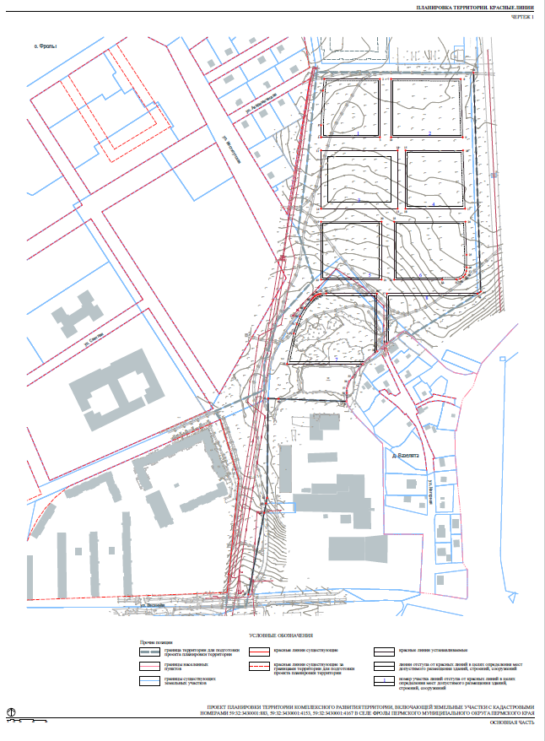
Чертеж существующих и планируемых элементов планировочной структуры
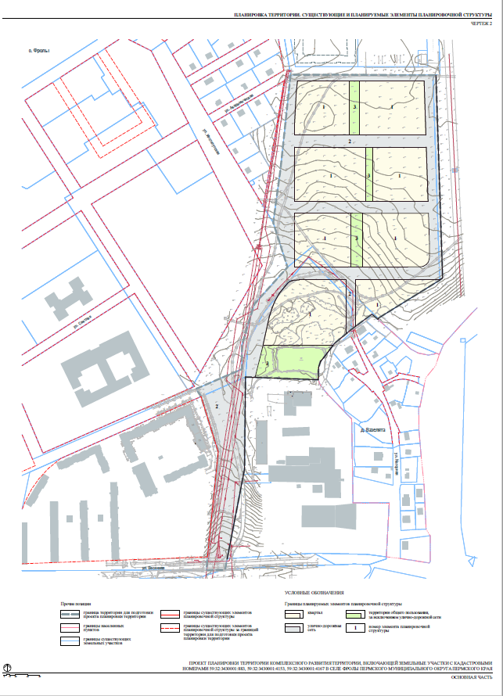

Чертеж границ планируемого размещения объектов капитального строительства
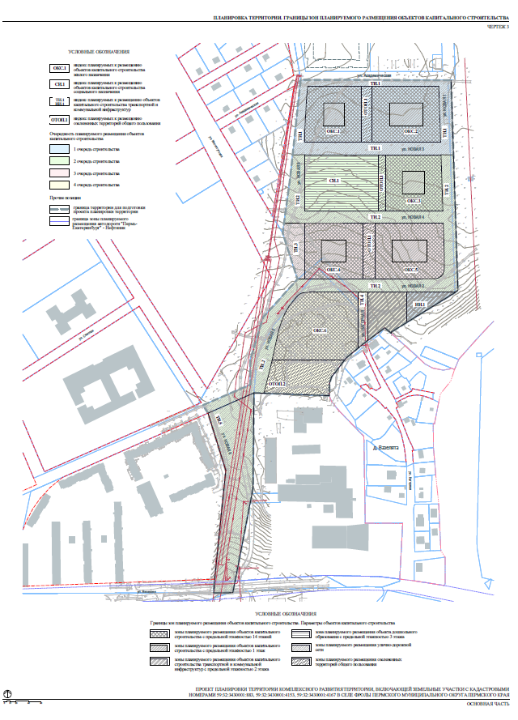

Приложение 2
к постановлению
администрации Пермского муниципального округа
Пермского края
от 15.05.2024 № 299-2024-01-05.С-369

ПРОЕКТ
межевания комплексного развития территории с. Фролы Пермского муниципального округа Пермского края, в границах земельных участков
с кадастровыми номерами 59:32:3430001:883, 59:32:3430001:4153, 59:32:3430001:4167, в целях жилищного строительства

ШИФР 05/01-338/1

Содержание
I. Текстовая часть
II. Графическая часть

I. Текстовая часть
1. Пояснительная записка

  - Перечень и сведения о площади образуемых земельных участков, виде разрешенного использования, возможные способы их образования

Таблица 1
Экспликация образуемых и изменяемых земельных участков
Условные номера образуемых и изменяемых земельных участков | Образуемые земельные участки, которые будут отнесены к территориям общего пользования или имуществу общего пользования | Адрес земельного участка  (при наличии) | Площадь земельного  участка по проекту | Вид разрешенного использования  земельных участков | Примечание | Сведения о собственниках образуемых земельных участков

1 | 2 | 3 | 4 | 5 | 6 | 6
1 этап
1 | - | Пермский край,  р-н Пермский, Фроловское с/п, с. Фролы | 8040 | Для комплексного освоения в целях жилищного строительства | После образования земельного участка изменить вид разрешенного использования на «Многоэтажная жилая застройка (высотная застройка) (2.6)» | Субъект Российской Федерации (Пермский край)
2 | * | Пермский край,  р-н Пермский, Фроловское с/п, с. Фролы | 1544 | Для комплексного освоения в целях жилищного строительства | После образования земельного участка изменить вид разрешенного использования на «Благоустройство территории (12.0.2)» | Субъект Российской Федерации (Пермский край)
3 | - | Пермский край,  р-н Пермский, Фроловское с/п, с. Фролы | 9822 | Для комплексного освоения в целях жилищного строительства | После образования земельного участка изменить вид разрешенного использования на «Многоэтажная жилая застройка (высотная застройка) (2.6)» | Субъект Российской Федерации (Пермский край)
4 | * | Пермский край,  р-н Пермский, Фроловское с/п, с. Фролы | 10084 | Для комплексного освоения в целях жилищного строительства | После образования земельного участка изменить вид разрешенного использования на «Улично-дорожная сеть (12.0.1)» | Субъект Российской Федерации (Пермский край)
5 | - | Пермский край,  р-н Пермский, Фроловское с/п, с. Фролы | 10641 | Для комплексного освоения в целях жилищного строительства | После образования земельного участка изменить вид разрешенного использования на «Дошкольное, начальное и среднее общее образование (3.5.1)» | Субъект Российской Федерации (Пермский край)
6 | * | Пермский край,  р-н Пермский, Фроловское с/п, с. Фролы | 1080 | Для комплексного освоения в целях жилищного строительства | После образования земельного участка изменить вид разрешенного использования на «Благоустройство территории (12.0.2)» | Субъект Российской Федерации (Пермский край)
7 | - | Пермский край, р-н Пермский, Фроловское с/п, с. Фролы | 8141 | Для комплексного освоения в целях жилищного строительства | После образования земельного участка изменить вид разрешенного использования на «Многоэтажная жилая застройка (высотная застройка) (2.6)» | Субъект Российской Федерации (Пермский край)
8 | * | Пермский край, р-н Пермский, Фроловское с/п, с. Фролы | 1723 | Для комплексного освоения в целях жилищного строительства | После образования земельного участка изменить вид разрешенного использования на «Благоустройство территории (12.0.2)» | Субъект Российской Федерации (Пермский край)
9 | - | Пермский край, р-н Пермский, Фроловское с/п, с. Фролы | 9909 | Для комплексного освоения в целях жилищного строительства | После образования земельного участка изменить вид разрешенного использования на «Многоэтажная жилая застройка (высотная застройка) (2.6)» | Субъект Российской Федерации (Пермский край)
10 | - | Пермский край, р-н Пермский, Фроловское с/п, с. Фролы | 1919 | Для комплексного освоения в целях жилищного строительства | После образования земельного участка изменить вид разрешенного использования на «Предоставление коммунальных услуг (3.1.1)» | Субъект Российской Федерации (Пермский край)
001:883 | - | Пермский край, Пермский район, с/п Фроловское, северо-западнее с. Фролы | 27093 | Для комплексного освоения в целях жилищного строительства | Земельный участок остается в измененных границах. После образования земельных участков №№ 1-10 изменить вид разрешенного использования на «Предоставление коммунальных услуг (3.1.1)» | Субъект Российской Федерации (Пермский край)
11 | * | Пермский край, р-н Пермский, Фроловское с/п, с. Фролы | 5912 | Среднеэтажная жилая застройка (2.5), Коммунальное обслуживание (3.1), Дошкольное, начальное и среднее общее образование (3.5.1) | После образования земельного участка изменить вид разрешенного использования на «Благоустройство территории (12.0.2)» | Российская Федерация
001:4153 | - | Пермский край, Пермский р-н | 16605 | Среднеэтажная жилая застройка (2.5), Коммунальное обслуживание (3.1), Дошкольное, начальное и среднее общее образование (3.5.1) | Земельный участок остается в измененных границах | Российская Федерация
12 | * | Пермский край, Пермский р-н | 569 | Для учебной и научно-исследовательской работы | После образования земельного участка изменить вид разрешенного использования на «Улично-дорожная сеть (12.0.1)» | -
000:14465 | - | Пермский край, Пермский р-н | 13897 | Для учебной и научно-исследовательской работы | Земельный участок остается в измененных границах | -
2 этап
13 | * | Пермский край, р-н Пермский, Фроловское с/п, с. Фролы | 2288 | Улично-дорожная сеть (12.0.1) | - | Субъект Российской Федерации (Пермский край)
14 | - | Пермский край, р-н Пермский, Фроловское с/п, с. Фролы | 8357 | Для комплексного освоения в целях жилищного строительства | После образования земельного участка изменить вид разрешенного использования на «Многоэтажная жилая застройка (высотная застройка) (2.6)» | Субъект Российской Федерации (Пермский край)
15 | * | Пермский край, р-н Пермский, Фроловское с/п, с. Фролы | 22039 | Улично-дорожная сеть (12.0.1) | - | Субъект Российской Федерации (Пермский край)
16 | - | Пермский край, Пермский р-н | 13094 | Среднеэтажная жилая застройка (2.5), Коммунальное обслуживание (3.1), Дошкольное, начальное и среднее общее образование (3.5.1) | После образования земельного участка изменить вид разрешенного использования на «Многоэтажная жилая застройка (высотная застройка) (2.6)» | Российская Федерация
17 | * | Пермский край, р-н Пермский, Фроловское с/п, с. Фролы | 1245 | Улично-дорожная сеть (12.0.1) | - | Субъект Российской Федерации (Пермский край)
18 | - | Пермский край, р-н Пермский, Фроловское с/п, с. Фролы | 3847 | Для комплексного освоения в целях жилищного строительства | После образования земельного участка изменить вид разрешенного использования на «Благоустройство территории (12.0.2)» | Российская Федерация
3 этап
19 | * | Пермский край, р-н Пермский, Фроловское с/п, с. Фролы | 35649 | Улично-дорожная сеть (12.0.1) | - | -

Разрешенное использование образуемых земельных участков соответствует разрешенному использованию земельных участков, из которых при разделе, объединении, перераспределении или выделе образуются земельные участки в соответствии с пунктом 3 статьи 11.2 Земельного кодекса Российской Федерации.
Настоящим проектом межевания территории предусмотрено трехэтапное образование земельных участков.
На 1 этапе предусмотрено образование земельных участков:
№№ 1-10 путем раздела земельного участка с кадастровым номером 59:32:3430001:883 с сохранением исходного земельного участка в измененных границах;
№11 путем раздела земельного участка с кадастровым номером 59:32:3430001:4153 с сохранением исходного земельного участка в измененных границах;
№12 путем раздела земельного участка с кадастровым номером 59:32:0000000:14939 с сохранением исходного земельного участка в измененных границах.
На 2 этапе предусмотрено образование земельных участков:
№ 13-18 путем перераспределения земельного участка с кадастровым номером 59:32:3430001:4167 и земельных участков с кадастровыми номерами 59:32:3430001:883, 59:32:3430001:4153 в измененных границах на основании соглашений между уполномоченными органами.
На 3 этапе предусмотрено образование земельного участков:
№ 19 путем объединения земельных участков №№ 4, 13, 15, 17, образованных на 1 и 2 этапах.
В связи с отсутствием на территории проектирования действующих публичных сервитутов, а также в связи с тем, что новые публичные сервитуты настоящим проектом не устанавливаются, их перечень не прилагается.

1.2. Перечень и сведения о площади образуемых земельных участков, которые будут отнесены к территориям общего пользования или имуществу общего пользования, в том числе в отношении которых предполагаются резервирование и (или) изъятие для государственных или муниципальных нужд.

Настоящим проектом предусмотрено образование земельных участков №№ 2, 4, 6, 8, 11, 12, 13, 15, 17, которые будут отнесены к территории общего пользования или имуществу общего пользования.
Отсутствуют образуемые земельные участки, в отношении которых предполагаются резервирование и (или) изъятие для государственных или муниципальных нужд.

  - Целевое назначение лесов, вид (виды) разрешенного использования лесного участка, количественные и качественные характеристики лесного участка, сведения о нахождении лесного участка в границах особо защитных участков лесов

В связи с отсутствием на территории проектирования лесничеств, участковых лесничеств, лесных кварталов, лесотаксационных выделов или частей лесотаксационных выделов, информация о целевом назначении лесов, вид (виды) разрешенного использования лесного участка, количественные и качественные характеристики лесного участка, сведения о нахождении лесного участка в границах особо защитных участков лесов не приведена.

1.4 Сведения о границах территории, в отношении которой утвержден проект межевания, содержащие перечень координат характерных точек этих границ в системе координат, используемой для ведения Единого государственного реестра недвижимости

Таблица 2
Каталог координат о границах территории в системе координат - МСК59
№ | X | Y |  | № | X | Y
1 | 508478.43 | 2234743.90 |  | 23 | 507654.12 | 2234546.37
2 | 508478.01 | 2234828.85 |  | 24 | 507654.03 | 2234519.84
3 | 508477.98 | 2234901.52 |  | 25 | 507670.89 | 2234520.84
4 | 508140.03 | 2234912.61 |  | 26 | 507766.06 | 2234530.60
5 | 508137.00 | 2234907.70 |  | 27 | 507850.69 | 2234539.28
6 | 508136.47 | 2234907.72 |  | 28 | 507942.77 | 2234510.68
7 | 508073.13 | 2234805.42 |  | 29 | 507955.62 | 2234502.40
8 | 508071.07 | 2234805.27 |  | 30 | 507976.82 | 2234551.58
9 | 508080.00 | 2234795.06 |  | 31 | 507979.64 | 2234558.14
10 | 508053.79 | 2234759.77 |  | 32 | 507988.58 | 2234578.87
11 | 508031.19 | 2234732.64 |  | 33 | 508028.60 | 2234578.55
12 | 508008.00 | 2234715.11 |  | 34 | 508082.53 | 2234595.04
13 | 508001.38 | 2234709.50 |  | 35 | 508090.98 | 2234597.62
14 | 507991.17 | 2234706.19 |  | 36 | 508096.89 | 2234599.43
15 | 507984.03 | 2234705.94 |  | 37 | 508102.87 | 2234604.82
16 | 507970.77 | 2234705.67 |  | 38 | 508111.85 | 2234612.90
17 | 507975.36 | 2234584.58 |  | 39 | 508158.14 | 2234654.56
18 | 507821.82 | 2234583.00 |  | 40 | 508232.24 | 2234630.72
19 | 507813.51 | 2234581.39 |  | 41 | 508320.89 | 2234642.83
20 | 507798.84 | 2234578.55 |  | 42 | 508444.03 | 2234655.94
21 | 507672.99 | 2234554.21 |  | 43 | 508478.38 | 2234659.67
22 | 507654.42 | 2234550.60

Приложение

к проекту межевания

территории

Таблица 3
Каталог координат поворотных точек границ образуемых и изменяемых земельных участков (МСК-59)
Участок №1
Площадь: 8040 кв.м
№ | X | Y
1 | 508468.18 | 2234671.11
2 | 508468.11 | 2234757.09
3 | 508378.00 | 2234757.09
4 | 508378.00 | 2234666.26
5 | 508396.77 | 2234666.26
6 | 508450.13 | 2234669.18
Участок №2
Площадь: 1544 кв.м
№ | X | Y
1 | 508468.11 | 2234757.09
2 | 508468.09 | 2234774.23
3 | 508378.00 | 2234774.23
4 | 508378.00 | 2234757.09
Участок №3
Площадь: 9822 кв.м
№ | X | Y
1 | 508468.09 | 2234774.23
2 | 508468.00 | 2234881.84
3 | 508378.00 | 2234884.79
4 | 508378.00 | 2234774.23
Участок №4
Площадь: 10084 кв.м
№ | X | Y
1 | 508478.43 | 2234743.90
2 | 508478.22 | 2234786.97
3 | 508478.20 | 2234789.99
4 | 508478.01 | 2234828.85
5 | 508477.98 | 2234896.52
6 | 508358.00 | 2234900.45
7 | 508358.00 | 2234885.45
8 | 508358.00 | 2234796.47
9 | 508358.00 | 2234784.47
10 | 508358.00 | 2234666.24
11 | 508358.00 | 2234646.74
12 | 508444.03 | 2234655.94
13 | 508478.38 | 2234659.67
внутренний контур
14 | 508468.18 | 2234671.11
15 | 508468.11 | 2234757.09
16 | 508468.09 | 2234774.23
17 | 508468.00 | 2234881.84
18 | 508378.00 | 2234884.79
19 | 508378.00 | 2234774.23
20 | 508378.00 | 2234757.09
21 | 508378.00 | 2234666.26
22 | 508396.77 | 2234666.26
23 | 508450.13 | 2234669.18
Участок №5
Площадь: 10641 кв.м
№ | X | Y
1 | 508358.00 | 2234666.24
2 | 508358.00 | 2234784.47
3 | 508268.00 | 2234784.47
4 | 508268.00 | 2234666.24
Участок №6
Площадь: 1080 кв.м
№ | X | Y
1 | 508358.00 | 2234784.47
2 | 508358.00 | 2234796.47
3 | 508268.00 | 2234796.47
4 | 508268.00 | 2234784.47
Участок №7
Площадь: 8141 кв.м
№ | X | Y
1 | 508358.00 | 2234796.47
2 | 508358.00 | 2234885.45
3 | 508268.00 | 2234888.40
4 | 508268.00 | 2234796.47
Участок №8
Площадь: 1723 кв.м
№ | X | Y
1 | 508248.00 | 2234759.62
2 | 508247.99 | 2234778.87
3 | 508158.50 | 2234778.87
4 | 508158.50 | 2234759.62
Участок №9
Площадь: 9909 кв.м
№ | X | Y
1 | 508248.00 | 2234889.05
2 | 508196.91 | 2234890.73
3 | 508177.51 | 2234890.89
4 | 508171.85 | 2234890.44
5 | 508166.55 | 2234888.75
6 | 508162.56 | 2234885.44
7 | 508159.79 | 2234880.69
8 | 508158.67 | 2234875.20
9 | 508158.50 | 2234853.21
10 | 508158.50 | 2234778.87
11 | 508247.99 | 2234778.87
Участок №10
Площадь: 1919 кв.м
№ | X | Y
1 | 508137.00 | 2234907.70
2 | 508136.47 | 2234907.72
3 | 508088.25 | 2234829.84
4 | 508137.00 | 2234829.84
Участок с кадастровым номером 59:32:3430001:883 в измененных границах
Площадь: 27093 кв.м
№ | X | Y
1 | 508358.00 | 2234900.45
2 | 508137.00 | 2234907.70
3 | 508137.00 | 2234829.84
4 | 508088.25 | 2234829.84
5 | 508073.13 | 2234805.42
6 | 508122.81 | 2234753.13
7 | 508192.89 | 2234696.44
8 | 508167.84 | 2234666.25
9 | 508158.14 | 2234654.56
10 | 508232.24 | 2234630.72
11 | 508320.89 | 2234642.83
12 | 508358.00 | 2234646.74
13 | 508358.00 | 2234666.24
14 | 508268.00 | 2234666.24
15 | 508268.00 | 2234784.47
16 | 508268.00 | 2234796.47
17 | 508268.00 | 2234888.40
18 | 508358.00 | 2234885.45
внутренний контур
19 | 508248.00 | 2234759.62
20 | 508247.99 | 2234778.87
21 | 508248.00 | 2234889.05
22 | 508196.91 | 2234890.73
23 | 508177.51 | 2234890.89
24 | 508171.85 | 2234890.44
25 | 508166.55 | 2234888.75
26 | 508162.56 | 2234885.44
27 | 508159.79 | 2234880.69
28 | 508158.67 | 2234875.20
29 | 508158.50 | 2234853.21
30 | 508158.50 | 2234778.87
31 | 508158.50 | 2234759.62
Участок №11
Площадь: 5912 кв.м
№ | X | Y
1 | 508028.44 | 2234730.56
2 | 508008.00 | 2234715.11
3 | 508001.38 | 2234709.50
4 | 507991.17 | 2234706.19
5 | 507984.03 | 2234705.94
6 | 507970.77 | 2234705.67
7 | 507974.75 | 2234600.57
8 | 508020.15 | 2234611.98
9 | 508028.44 | 2234613.81
Участок с кадастровым номером 59:32:3430001:4153 в измененных границах
Площадь: 16605 кв.м
№ | X | Y
1 | 508174.57 | 2234689.36
2 | 508118.05 | 2234743.58
3 | 508087.81 | 2234762.11
4 | 508053.79 | 2234759.77
5 | 508031.19 | 2234732.64
6 | 508028.44 | 2234730.56
7 | 508028.44 | 2234613.81
8 | 508020.15 | 2234611.98
9 | 507974.75 | 2234600.57
10 | 507975.36 | 2234584.58
11 | 508035.23 | 2234589.50
12 | 508082.61 | 2234615.12
Участок №12
Площадь: 5912 кв.м
№ | X | Y
1 | 507672.99 | 2234554.21
2 | 507654.42 | 2234550.60
3 | 507654.12 | 2234546.37
4 | 507654.07 | 2234532.80
5 | 507654.06 | 2234527.73
6 | 507654.03 | 2234519.84
7 | 507670.89 | 2234520.84
Участок с кадастровым номером 59:32:0000000:14939 в измененных границах
Площадь: 16605 кв.м
№ | X | Y
1 | 507975.36 | 2234584.58
2 | 507821.82 | 2234583.00
3 | 507672.99 | 2234554.21
4 | 507670.89 | 2234520.84
5 | 507766.06 | 2234530.60
6 | 507850.69 | 2234539.28
7 | 507942.77 | 2234510.68
8 | 507962.79 | 2234556.08
9 | 507965.59 | 2234562.42
10 | 507975.36 | 2234584.58
11 | 507821.82 | 2234583.00
12 | 507672.99 | 2234554.21
Участок №13
Площадь: 2288 кв.м
№ | X | Y
1 | 508248.00 | 2234632.87
2 | 508248.00 | 2234666.25
3 | 508167.84 | 2234666.25
4 | 508158.50 | 2234666.25
5 | 508158.50 | 2234654.99
6 | 508158.14 | 2234654.56
7 | 508163.97 | 2234652.69
8 | 508232.24 | 2234630.72
Участок №14
Площадь: 8357 кв.м
№ | X | Y
1 | 508248.00 | 2234666.25
2 | 508248.00 | 2234759.62
3 | 508158.50 | 2234759.62
4 | 508158.50 | 2234666.25
5 | 508167.84 | 2234666.25
Участок №15
Площадь: 22039 кв.м
№ | X | Y
1 | 508358.00 | 2234900.45
2 | 508137.00 | 2234907.70
3 | 508137.00 | 2234829.84
4 | 508137.00 | 2234767.74
5 | 508137.00 | 2234752.74
6 | 508137.00 | 2234674.22
7 | 508136.42 | 2234665.36
8 | 508136.03 | 2234662.85
9 | 508135.19 | 2234660.41
10 | 508134.06 | 2234658.24
11 | 508132.57 | 2234656.09
12 | 508129.86 | 2234653.36
13 | 508126.91 | 2234650.88
14 | 508114.80 | 2234641.11
15 | 508101.79 | 2234633.65
16 | 508089.86 | 2234628.77
17 | 508075.52 | 2234624.18
18 | 508028.44 | 2234613.81
19 | 508020.15 | 2234611.98
20 | 507974.75 | 2234600.57
21 | 507975.36 | 2234584.58
22 | 507965.59 | 2234562.42
23 | 507962.79 | 2234556.08
24 | 507942.77 | 2234510.68
25 | 507955.62 | 2234502.40
26 | 507976.82 | 2234551.58
27 | 507979.64 | 2234558.14
28 | 507988.58 | 2234578.87
29 | 508028.60 | 2234578.55
30 | 508082.53 | 2234595.04
31 | 508090.98 | 2234597.62
32 | 508096.89 | 2234599.43
33 | 508102.87 | 2234604.82
34 | 508111.85 | 2234612.90
35 | 508158.14 | 2234654.56
36 | 508158.50 | 2234654.99
37 | 508158.50 | 2234666.25
38 | 508158.50 | 2234759.62
39 | 508158.50 | 2234778.87
40 | 508158.50 | 2234853.21
41 | 508158.67 | 2234875.20
42 | 508159.79 | 2234880.69
43 | 508162.56 | 2234885.44
44 | 508166.55 | 2234888.75
45 | 508171.85 | 2234890.44
46 | 508177.51 | 2234890.89
47 | 508196.91 | 2234890.73
48 | 508248.00 | 2234889.05
49 | 508247.99 | 2234778.87
50 | 508248.00 | 2234759.62
51 | 508248.00 | 2234666.25
52 | 508248.00 | 2234632.87
53 | 508320.89 | 2234642.83
54 | 508341.61 | 2234645.04
55 | 508345.35 | 2234645.39
56 | 508358.00 | 2234646.74
57 | 508358.00 | 2234666.24
58 | 508268.00 | 2234666.24
59 | 508268.00 | 2234784.47
60 | 508268.00 | 2234796.47
61 | 508268.00 | 2234888.40
62 | 508358.00 | 2234885.45
Участок №16
Площадь: 13094 кв.м
№ | X | Y
1 | 508137.00 | 2234752.74
2 | 508047.94 | 2234752.74
3 | 508031.19 | 2234732.64
4 | 508028.44 | 2234730.56
5 | 508028.44 | 2234613.81
6 | 508075.52 | 2234624.18
7 | 508089.86 | 2234628.77
8 | 508101.79 | 2234633.65
9 | 508114.80 | 2234641.11
10 | 508126.91 | 2234650.88
11 | 508129.86 | 2234653.36
12 | 508132.57 | 2234656.09
13 | 508134.06 | 2234658.24
14 | 508135.19 | 2234660.41
15 | 508136.03 | 2234662.85
16 | 508136.42 | 2234665.36
17 | 508137.00 | 2234674.22
Участок №17
Площадь: 1245 кв.м
№ | X | Y
1 | 508137.00 | 2234752.74
2 | 508137.00 | 2234767.74
3 | 508059.71 | 2234767.74
4 | 508053.79 | 2234759.77
5 | 508047.94 | 2234752.74
Участок №18
Площадь: 3847 кв.м
№ | X | Y
1 | 508137.00 | 2234829.84
2 | 508088.25 | 2234829.84
3 | 508073.13 | 2234805.42
4 | 508071.07 | 2234805.27
5 | 508080.00 | 2234795.06
6 | 508059.71 | 2234767.74
7 | 508137.00 | 2234767.74
Участок №19
Площадь: 35649 кв.м
№ | X | Y
1 | 508478.43 | 2234743.90
2 | 508478.22 | 2234786.97
3 | 508478.20 | 2234789.99
4 | 508478.01 | 2234828.85
5 | 508477.98 | 2234896.52
6 | 508358.00 | 2234900.45
7 | 508137.00 | 2234907.70
8 | 508137.00 | 2234829.84
9 | 508137.00 | 2234767.74
10 | 508059.71 | 2234767.74
11 | 508053.79 | 2234759.77
12 | 508047.94 | 2234752.74
13 | 508137.00 | 2234752.74
14 | 508137.00 | 2234674.22
15 | 508136.42 | 2234665.36
16 | 508136.03 | 2234662.85
17 | 508135.19 | 2234660.41
18 | 508134.06 | 2234658.24
19 | 508132.57 | 2234656.09
20 | 508129.86 | 2234653.36
21 | 508126.91 | 2234650.88
22 | 508114.80 | 2234641.11
23 | 508101.79 | 2234633.65
24 | 508089.86 | 2234628.77
25 | 508075.52 | 2234624.18
26 | 508028.44 | 2234613.81
27 | 508020.15 | 2234611.98
28 | 507974.75 | 2234600.57
29 | 507975.36 | 2234584.58
30 | 507965.59 | 2234562.42
31 | 507962.79 | 2234556.08
32 | 507942.77 | 2234510.68
33 | 507955.62 | 2234502.40
34 | 507976.82 | 2234551.58
35 | 507979.64 | 2234558.14
36 | 507988.58 | 2234578.87
37 | 508028.60 | 2234578.55
38 | 508082.53 | 2234595.04
39 | 508090.98 | 2234597.62
40 | 508096.89 | 2234599.43
41 | 508102.87 | 2234604.82
42 | 508111.85 | 2234612.90
43 | 508158.14 | 2234654.56
44 | 508163.97 | 2234652.69
45 | 508232.24 | 2234630.72
46 | 508248.00 | 2234632.87
47 | 508320.89 | 2234642.83
48 | 508341.61 | 2234645.04
49 | 508345.35 | 2234645.39
50 | 508358.00 | 2234646.74
51 | 508444.03 | 2234655.94
52 | 508478.38 | 2234659.67
внутренний контур
53 | 508468.18 | 2234671.11
54 | 508468.11 | 2234757.09
55 | 508468.09 | 2234774.23
56 | 508468.00 | 2234881.84
57 | 508378.00 | 2234884.79
58 | 508378.00 | 2234774.23
59 | 508378.00 | 2234757.09
60 | 508378.00 | 2234666.26
61 | 508396.77 | 2234666.26
62 | 508450.13 | 2234669.18
внутренний контур
63 | 508248.00 | 2234889.05
64 | 508196.91 | 2234890.73
65 | 508177.51 | 2234890.89
66 | 508171.85 | 2234890.44
67 | 508166.55 | 2234888.75
68 | 508162.56 | 2234885.44
69 | 508159.79 | 2234880.69
70 | 508158.67 | 2234875.20
71 | 508158.50 | 2234853.21
72 | 508158.50 | 2234778.87
73 | 508158.50 | 2234759.62
74 | 508158.50 | 2234666.25
75 | 508167.84 | 2234666.25
76 | 508248.00 | 2234666.25
77 | 508248.00 | 2234759.62
78 | 508247.99 | 2234778.87
внутренний контур
79 | 508358.07 | 2234796.47
80 | 508358.00 | 2234885.45
81 | 508268.00 | 2234888.40
82 | 508268.00 | 2234796.47
83 | 508268.00 | 2234784.47
84 | 508268.00 | 2234666.24
85 | 508358.00 | 2234666.24
86 | 508358.07 | 2234784.47

- Графическая часть
Чертеж границ элемента планировочной структуры
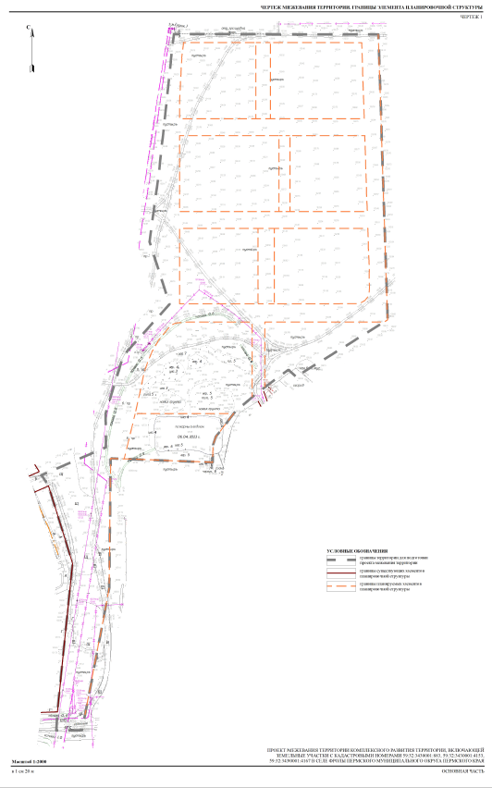
Чертеж границ образуемых и изменяемых земельных участков 1 этап
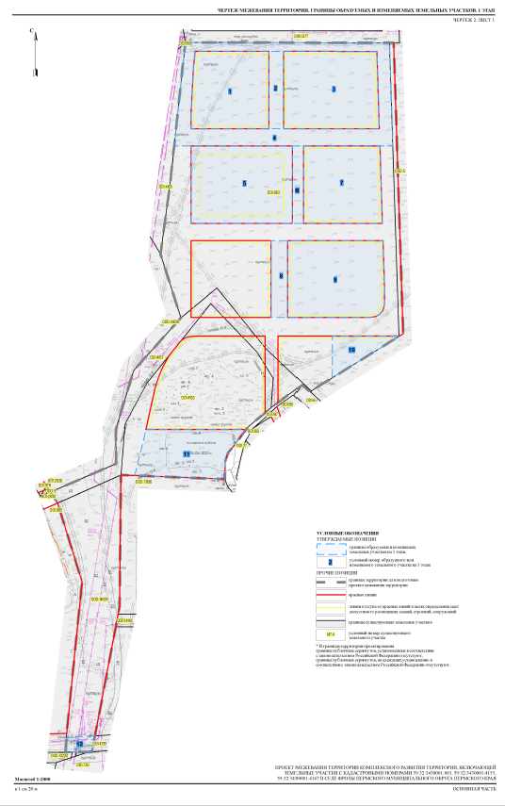

Чертеж границ образуемых и изменяемых земельных участков 2 этап
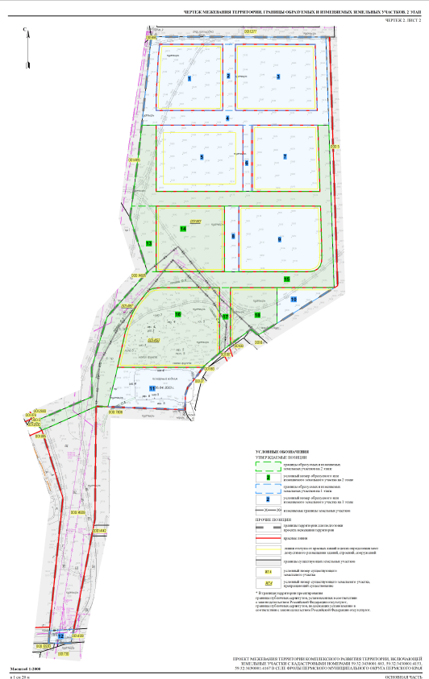
Чертеж границ образуемых и изменяемых земельных участков 3 этап
